第十三章 电磁感应与电磁波初步（单元测试）
一、选择题（本题共8小题，每小题6分，共48分。在每小题给出的四个选项中，第1~4题只有一项符合题目要求，第5~8题有多项符合题目要求，全部选对的得6分，选对但不全的得3分，有选错的得0分。）
1．使用蓝牙耳机接听手机来电，信号传输示意图如图所示。蓝牙通信的电磁波（ ）
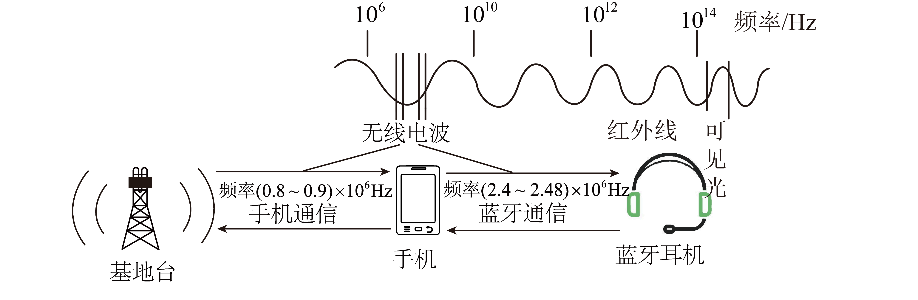
A．是蓝光 B．波长比手机通信的电磁波长
C．在真空中的传播速度大小为$$340\text{m/s}$$ D．能在真空中传播
【答案】D
【难度】0.85
【知识点】电磁波与信息化社会
【详解】A．蓝牙通信的电磁波频率不在可见光频率范围内，不是蓝光，故A错误；
B．蓝牙通信的电磁波频率比手机通信的电磁波频率大，由公式$$c=λf$$可知其波长比手机通信的电磁波短，故B错误；
CD．电磁波在真空中的传播速度为 $$3.0×{10}^{8}\text{m/s}$$ ，故C错误，D正确。
故选D。
2．如图所示，通有恒定电流的长直导线$$MN$$右侧放置一个矩形导线框$$abcd$$，其中$$ad$$边与导线$$MN$$平行。在下列几种情况下，导线框内不能产生感应电流的是（ ）
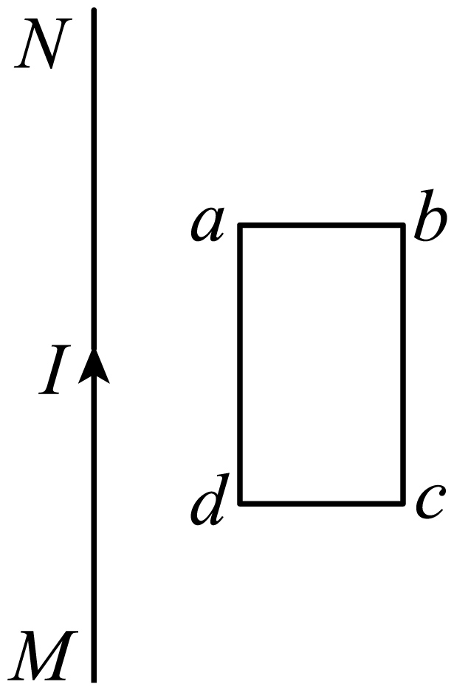
A．线框以直导线$$MN$$为轴旋转
B．线框以$$ad$$边为轴旋转
C．线框以$$ab$$边为轴旋转
D．线框沿图平面朝右平动
【答案】A
【难度】0.65
【知识点】探究感应电流产生的条件
【详解】只要穿过闭合导体回路的磁通量发生变化，回路中就会产生感应电流
A．当线框以直导线$$MN$$为轴旋转时，穿过导体回路的磁通量没有发生变化，因此不会产生感应电流，A正确；
B．当线框以$$ad$$边为轴旋转时，穿过线圈的磁通量减少，因此会产生感应电流，B错误；
C．当线框以$$ab$$边为轴旋转时，穿过线圈的磁通量减少，因此会产生感应电流，C错误；
D．由于距离导线越远，磁感强度越小，因此当线框沿图平面朝右平动时，穿过线圈的磁通量减少，因此会产生感应电流，D错误。
故选A。
3．智能手机可测量磁感应强度。建立如图甲所示坐标系，xOy平面为水平面，z轴正方向竖直向上。手机如图甲放置，测量地磁场结果如图乙所示。在同一地点，手机绕x轴旋转某一角度，测量结果如图丙所示。已知手机屏幕面积约为0.009m²，则两次穿过屏幕的磁通量的变化量约为（ ）
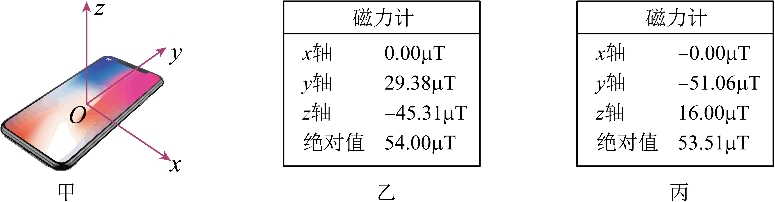
A．2.0×10⁻⁷Wb B．6.0×10⁻⁷Wb
C．5.5×10⁻⁷Wb D．7.2×10⁻⁷Wb
【答案】C
【难度】0.85
【知识点】计算磁通量的变化量
【详解】手机屏幕与z轴垂直，根据题意得
$$Φ_{1}=−45.31×{10}^{−6}×0.009\text{Wb}=−4.1×{10}^{−7}\text{Wb}$$
$$Φ_{2}=16.00×{10}^{−6}×0.009\text{Wb}=1.4×{10}^{−7}\text{Wb}$$
两次穿过屏幕的磁通量的变化量约为
$$ΔΦ=Φ_{2}−Φ_{1}=5.5×{10}^{−7}\text{Wb}$$
故选C。
4．如图甲所示，a、b位于两个等量同种电荷的连线的中垂线上，且a、b到两电荷连线的中点O的距离相等；如图乙所示，两根相互平行的长直导线垂直纸面通过M、N两点，c、d位于M、N的连线的中垂线上，且c、d到M、N连线的中点$$O^{′}$$的距离相等，两导线中通有等大反向的恒定电流，下列说法正确的是（ ）
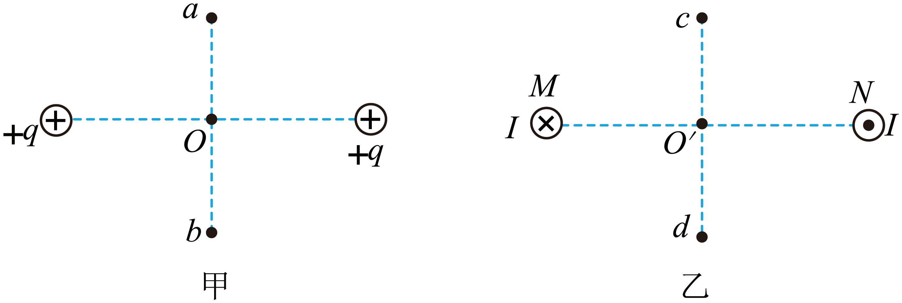
A．沿Oa方向电场强度一直增大
B．沿$$O^{′}c$$方向磁感应强度一直增大
C．a、b处的电场强度大小相等，方向相同
D．c、d处的磁感应强度大小相等，方向相同
【答案】D
【难度】0.65
【知识点】同种等量点电荷电场线分布、直线电流周围的磁场
【详解】AC．如图所示
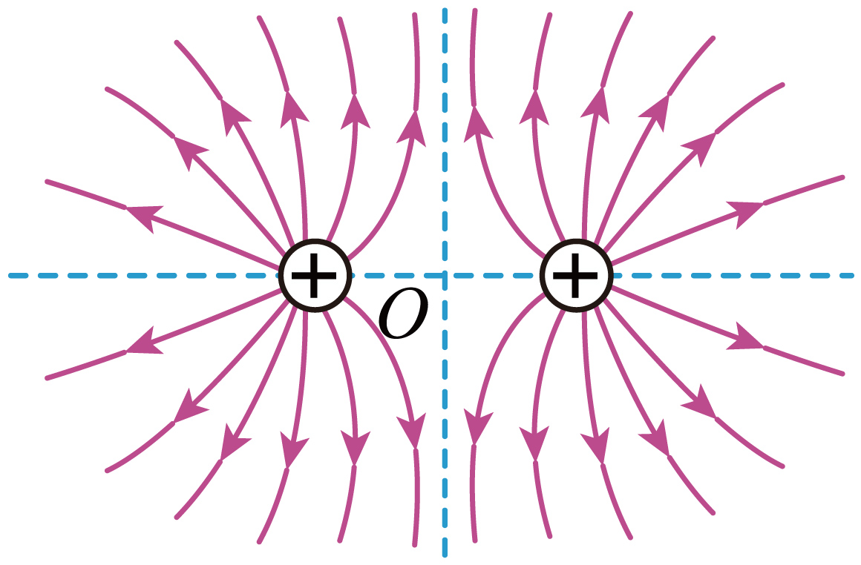
沿Oa方向电场强度可能先增大后减少，a、b处的电场强度大小相等，方向相反，故AC错误；
B．设cM与水平方向夹角为$$θ$$，L为$$O^{′}M$$长度，则中垂线上磁感应强度大小为
$$B=\frac{kI}{L}⋅2\cos^{2}θ$$
随着角度的增大，磁感应强度减小，沿$$O^{′}c$$方向磁感应强度一直减少，故B错误；
D．根据右手螺旋定则以及对称性和场强的叠加原理可知，M在c处产生的磁场方向垂直于cM偏下，在d出产生的磁场方向垂直dM偏下，N在c处产生的磁场方向垂直于cN偏下，在d处产生的磁场方向垂直于dN偏下，根据平行四边形定则，知c处的磁场方向竖直向下，d处的磁场方向竖直向下，且合磁感应强度大小相等，故D正确。
故选D。
5．根据麦克斯韦电磁场理论，下列说法正确的是（ ）
A．电场一定能产生磁场，磁场也一定能产生电场
B．变化的电场一定产生磁场
C．稳定的电场也可以产生磁场
D．变化的磁场一定产生电场
【答案】BD
【难度】0.85
【知识点】电磁场理论与电磁波的发现
【详解】根据麦克斯韦电磁场理论可知，变化的电场一定产生磁场，稳定的电场不产生磁场，变化的磁场一定产生电场。
故选BD。
6．如图所示，将螺线管与电源连接起来，接通电路后，放在通电螺线管内部中间处的小磁针静止时N极指向图示位置，下列说法正确的是（ ）
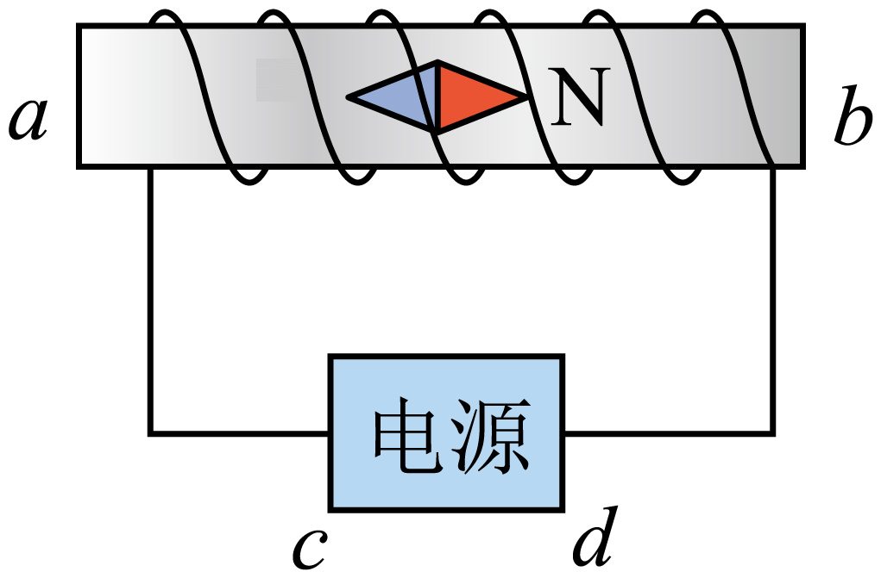
A．通电螺线管的a端为N极
B．通电螺线管的b端为N极
C．电源的c端为正极，d端为负极
D．电源的d端为正极，c端为负极
【答案】BC
【难度】0.65
【知识点】环形电流和通电螺线管周围的磁场
【详解】小磁针N极指向右侧，可知螺线管内部磁场方向由左向右，根据安培定则可知b端为通电螺线管的N极、c端为电源的正极，d端为负极。
故选BC。
7．如图所示，通电直导线右边有一个矩形线框ABCD，线框平面与直导线共面，若使线框ABCD第一次平行移动到图中虚线位置，第二次以BC边为轴翻转$${180}^{°}$$到图中虚线位置，则（ ）
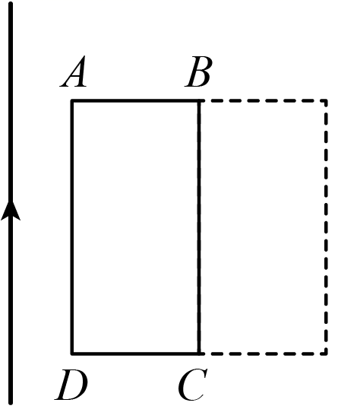
A．虚线位置的磁通量与原位置磁通量相等
B．虚线位置的磁通量比原位置磁通量小
C．二次磁通量变化是相等的
D．第一次磁通量的变化比第二次磁通量变化的小
【答案】BD
【难度】0.85
【知识点】计算磁通量的变化量
【详解】AB．离导线越远，导线产生的磁场越弱，则虚线位置线框的磁通量小于原位置的磁通量，A错误，B正确；
CD．第一次磁场方向从同一个面穿过，磁通量变化为
$$ΔΦ_{1}=(B_{原}−B_{虚})S$$
第二次磁场方向从同正反两个面穿过，磁通量变化为
$$ΔΦ_{2}=[B_{原}−(−B_{虚})]S=(B_{原}+B_{虚})S$$
则第一次磁通量的变化比第二次磁通量变化的小，C错误，D正确；
故选BD。
8．如图所示，纸面上a、b、c三点构成一个等边三角形，a、b、d三点构成一个等腰直角三角形，两根长直导线垂直纸面分别放置在a、b两点处，通以图示方向的大小相等的电流，整个装置处在一匀强磁场当中，c点处磁感应强度为零。已知通电长直导线在周围某点产生的磁感应强度的大小满足$$B=\frac{kI}{r}$$ （式中I为电流强度，r为该点到导线的距离，k为常量且大于零），a、b间的距离为L，导线中电流强度大小为$$I_{0}$$ 。下列说法正确的是（ ）
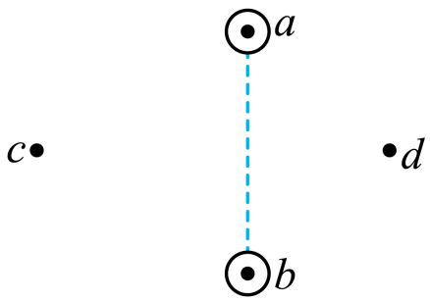
A．匀强磁场的磁感应强度大小为$$\frac{kI_{0}}{L}$$ ，方向垂直ab向右
B．匀强磁场的磁感应强度大小为$$\frac{\sqrt{3}kI_{0}}{L}$$ ，方向平行于ab向上
C．点的磁感应强度大小为$$\frac{\left(\sqrt{3}+2\right)kI_{0}}{L}$$ ，方向平行于ab向上
D．点的磁感应强度大小为$$\frac{\sqrt{5}kI_{0}}{L}$$ ，方向垂直ab向右
【答案】BC
【难度】0.65
【知识点】磁感应强度的矢量性与叠加、直线电流周围的磁场
【详解】AB．根据安培定则，两通电导线在c点的磁场方向如图所示，则有
$$B_{1}=B_{2}=\frac{kI_{0}}{L}$$
则两通电导线在c点的合磁场为
$$B_{C}=2B_{1}cos{30}^{∘}=\sqrt{3}\frac{kI_{0}}{L}$$
又因为整个装置处在一匀强磁场当中，c点处磁感应强度为零，则有匀强磁场的磁感应强度大小为
$$B=B_{C}=\frac{\sqrt{3}kI_{0}}{L}$$ ，方向平行于ab向上
所以A错误；B正确；
CD．根据安培定则，两通电导线在d点的磁场方向如图所示，则有
$$B_{3}=B_{4}=\sqrt{2}\frac{kI_{0}}{L}$$
则两通电导线在d点的合磁场为
$$B_{d}=\sqrt{2}B_{3}=2\frac{kI_{0}}{L}$$
又因为整个装置处在一匀强磁场当中，则d点的磁感应强度大小为
$$B^{′}=B+B_{d}=\frac{\left(\sqrt{3}+2\right)kI_{0}}{L}$$，方向平行于ab向上
所以C正确；D错误；
故选BC。
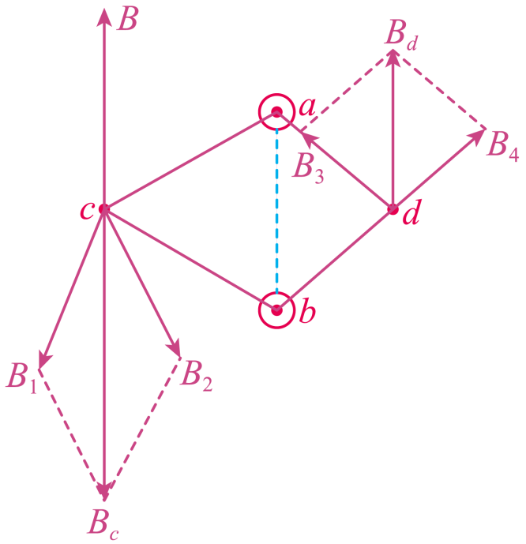
二、非选择题：本题共4小题，共52分。
9．实验：探究感应电流产生的条件
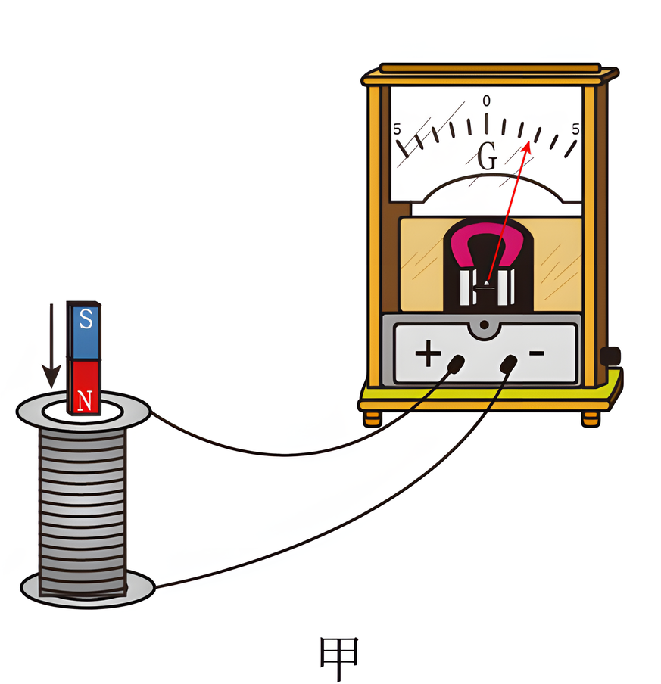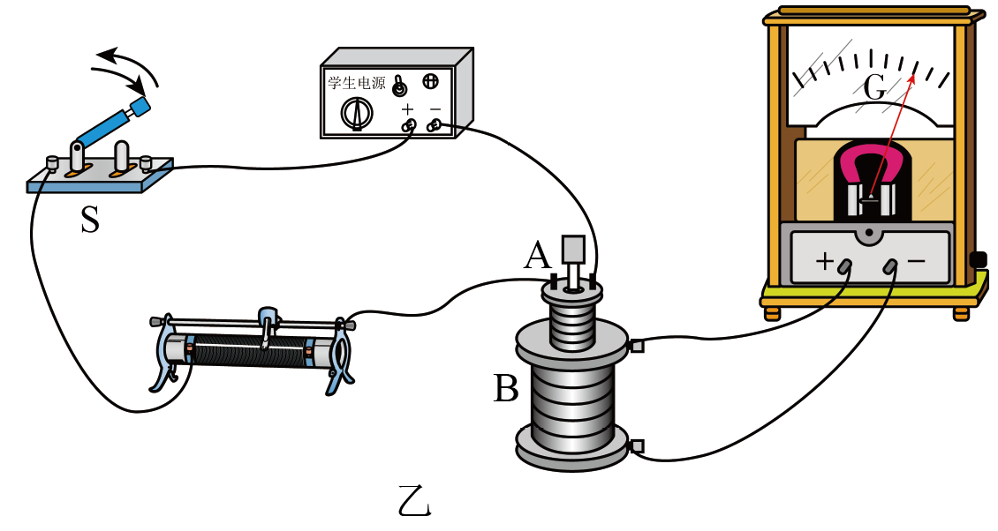
（1）实验一：如图甲所示，当条形磁铁插入或拔出线圈时，线圈中________电流产生，但条形磁铁在线圈中静止不动时，线圈中________电流产生。（均选填“有”或“无”）
（2）实验二：如图乙所示，将小螺线管A插入大螺线管B中不动，当开关S闭合或断开时，电流表中________电流通过；若开关S一直闭合，当改变滑动变阻器的阻值时，电流表中________电流通过；而开关S一直闭合，滑动变阻器的滑动触头不动时，电流表中________电流通过。（均选填“有”或“无”）
【答案】 有 无 有 有 无
【难度】0.85
【知识点】探究感应电流产生的条件
【详解】（1）[1][2]实验一：如图甲所示，当条形磁铁插入或拔出线圈时，线圈中磁通量均发生变化，线圈中有电流产生，但条形磁铁在线圈中静止不动时，线圈中磁通量未发生变化，线圈中无电流产生。
（2）[3][4]5]实验二：如图乙所示，将小螺线管A插入大螺线管B中不动，当开关S闭合或断开时，小螺线管A中电流发生变化，大螺线管B中磁通量均发生变化，电流表中有电流通过；若开关S一直闭合，当改变滑动变阻器的阻值时，小螺线管A中电流发生变化，大螺线管B中磁通量发生变化，电流表中有电流通过；而开关S一直闭合，滑动变阻器的滑动触头不动时，小螺线管A中电流不变，大螺线管B中磁通量不变，电流表中无电流通过。
10．如图所示，在直角三角形ABC的A点和B点分别固定一垂直纸面的无限长通电直导线，其中A点处导线中电流强度为$$I_{0}$$，方向垂直纸面向外，$$∠A=30°$$，已知通电直导线形成的磁场在空间某点处的磁感应强度$$B=k\frac{I}{r}$$，k为比例系数，r为该点到导线的距离，I为导线中的电流强度。今测得C点的磁场沿BC方向向右，求：
（1）A、B点处导线电流在C点产生的磁感应强度大小之比；
（2）B点处导线中电流的方向和大小$$I_{B}$$。
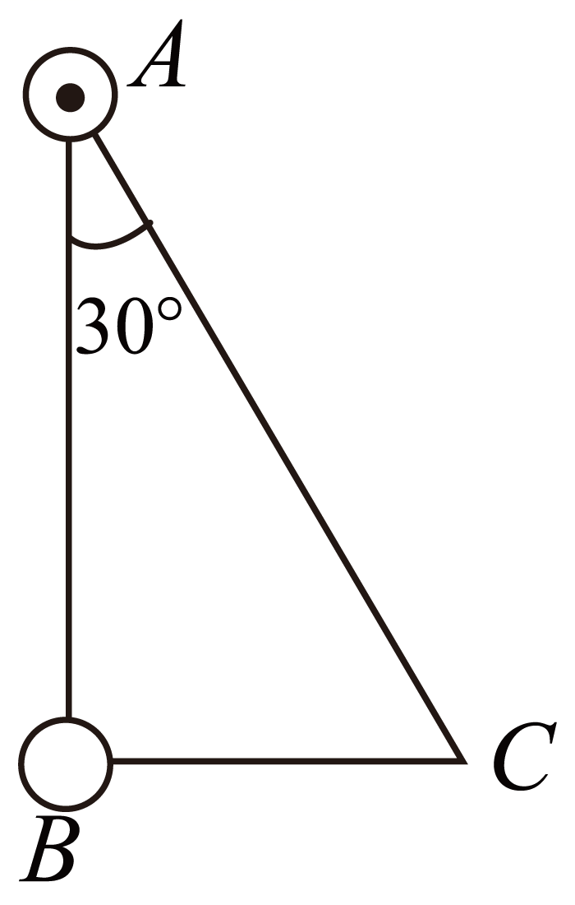
【答案】（1）2:1；（2）垂直纸面向里，$$\frac{1}{4}I_{0}$$
【难度】0.65
【知识点】奥斯特实验与安培定则
【详解】（1）C点的磁场沿BC方向向右，根据安培定则分别表示两导线在C点形成的磁感应强度如图所示
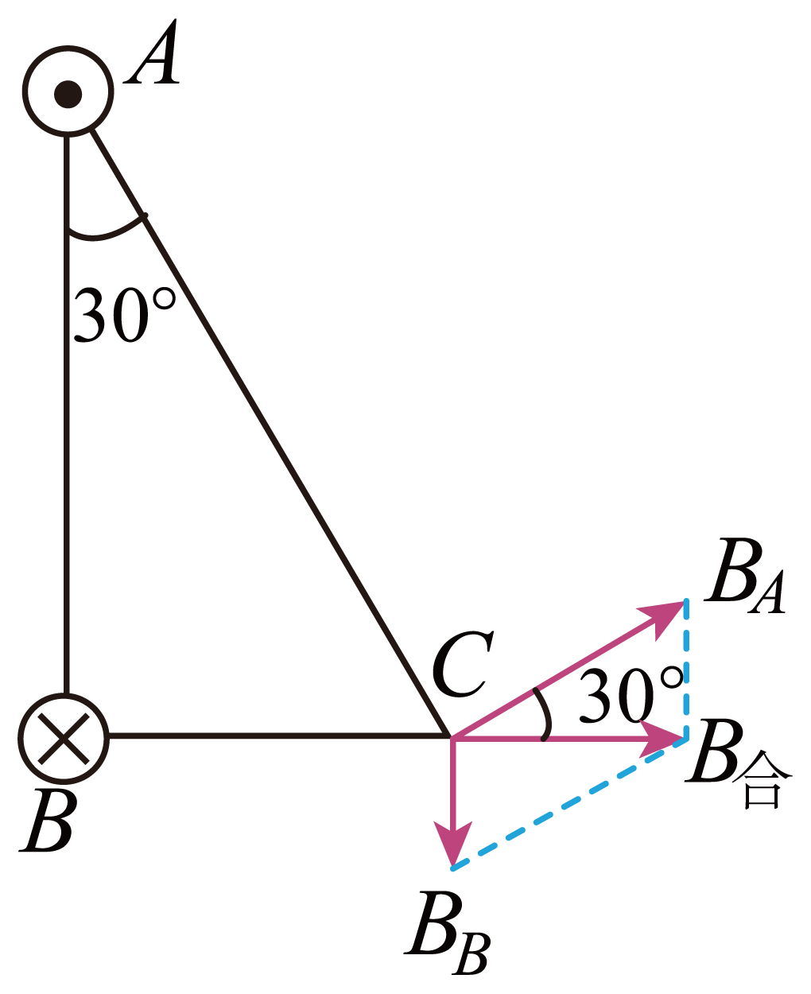
得
$$B_{A}:B_{B}=2:1$$
（2）根据安培定则，B点处导线中电流方向垂直纸面向里，根据题意
$$B_{A}=k\frac{I_{0}}{r_{AC}}$$
$$B_{B}=k\frac{I_{0}}{r_{BC}}$$
根据几何关系
$$r_{AC}=2r_{BC}$$
又
$$B_{A}:B_{B}=2:1$$
得
$$I_{B}=\frac{1}{4}I_{0}$$
11．如图所示，有一个垂直纸面向里的匀强磁场，磁感应强度B=0.8T，磁场有明显的圆形边界，圆心为O，半径为10cm。现于纸面内先后放上a、b两个圆形单匝线圈，圆心均在O处，a线圈半径为10cm，b线圈半径为15cm，问：
(1)在B减为0.4T的过程中，a和b中磁通量分别改变多少？
(2)磁感应强度B大小不变，方向绕直径转过30°过程中，a线圈中磁通量改变多少？
(3)磁感应强度B大小、方向均不变，线圈a绕直径转过180°过程中，a线圈中磁通量改变多少？
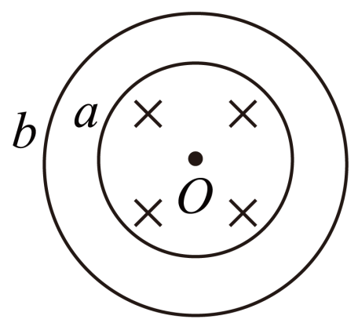
【答案】(1)均为1.256×10-²Wb；(2)3.4×10-³Wb；(3)5.0×10-²Wb
【难度】0.65
【知识点】计算磁通量的大小、计算磁通量的变化量
【详解】(1)a线圈面积正好与圆形磁场区域重合
Φ₁=Bπr²
Φ₂=B₁πr²
ΔΦ=|Φ₂-Φ₁|=|（B₁-B）πr²|≈1.256×10-²Wbb线圈面积大于圆形磁场面积，即线圈的一部分面积在磁场区域外，有磁感线穿过的面积与a线圈相同，故磁通量的变化量与a线圈相同。
(2)磁场转过30°，a线圈面积在垂直磁场方向的投影为πr²cos30°，则
Φ=Bπr²cos30°
ΔΦ=|Φ-Φ₁|=Bπr²（1-cos30°）≈3.4×10-³Wb
(3)以线圈a正对读者的一面为观察对象，初状态磁感线从该面穿入，线圈转180°后，磁感线从该面穿出，故
ΔΦ=BS-（-BS)=2BS=5.0×10-²Wb
12．太阳光垂直照射到地面上时，$$1{\text{m}}^{2}$$地面接收太阳光的功率为1.4kW，其中可见光部分约占45%．
（1）假如认为可见光的波长约为$$0.55\text{μm}$$，日地间距离$$R=1.5×{10}^{11}\text{m}$$，普朗克常量$$h=6.63×{10}^{−34}\text{J}⋅\text{s}$$，估算太阳每秒辐射出的可见光光子为多少？
（2）若已知地球的半径$$r=6.4×{10}^{6}\text{m}$$，估算地球接收的太阳光的总功率．
【答案】（1）$$4.9×{10}^{44}$$个 （2）$$1.8×{10}^{17}\text{W}$$
【难度】0.65
【详解】(1)设地面上垂直于阳光的$$1{\text{m}}^{2}$$面积上每秒钟接收的可见光光子数为n，则有
$$P×45\%×1\text{s}=n⋅h\frac{c}{λ}$$
设想一个以太阳为球心、以日地间距离为半径的大球面包围着太阳，大球面接收的光子数即等于太阳辐射的全部光子数，则所求可见光光子数
$$N=n⋅4\text{π}R^{2}$$
联立得
$$N=4.9×{10}^{44}$$个．
(2)地球背着太阳的半个球面没有接收太阳光，地球向阳的半个球面面积也不都与太阳光垂直．接收太阳光辐射且与阳光垂直的有效面积是以地球半径为半径的圆平面的面积，则地球接收太阳光的总功率P，则有
$$P_{地}=P·\text{π}r^{2}=1.4×{10}^{3}×3.14×{(6.4×{10}^{6})}^{2}\text{W}=1.8×{10}^{17}\text{W}$$
13．两足够长直导线均折成直角，按图示方式放置在同一平面内，EO与$$O'Q$$在一条直线上，$$PO'$$与OF在一条直线上，两导线相互绝缘，通有相等的电流I，电流方向如图所示。若一根无限长直导线通过电流I时，所产生的磁场在距离导线d处的磁感应强度大小为B，则图中与导线距离均为d的M、N两点处的磁感应强度大小分别为（ ）
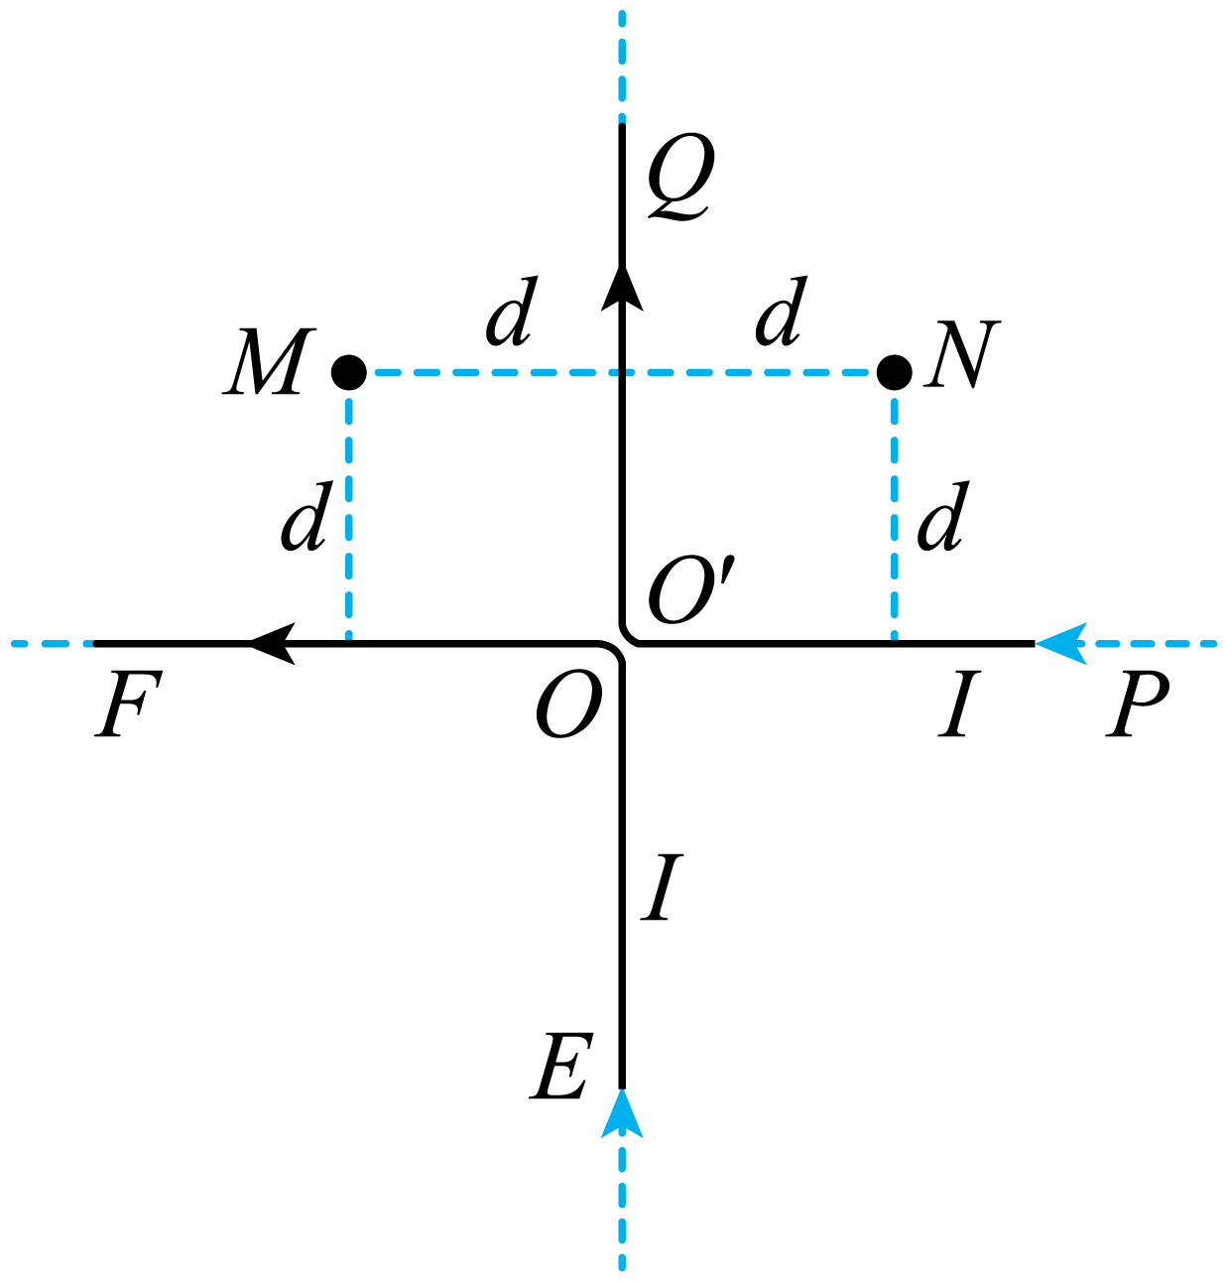
A．B、0 B．0、2B C．2B、2B D．B、B
【答案】B
【难度】0.85
【知识点】磁感应强度的矢量性与叠加、直线电流周围的磁场
【详解】两直角导线可以等效为如图所示的两直导线，由安培定则可知，两直导线分别在M处的磁感应强度方向为垂直纸面向里、垂直纸面向外，故M处的磁感应强度为零；两直导线在N处的磁感应强度方向均垂直纸面向里，故N处的磁感应强度为2B；综上分析B正确。
故选B。
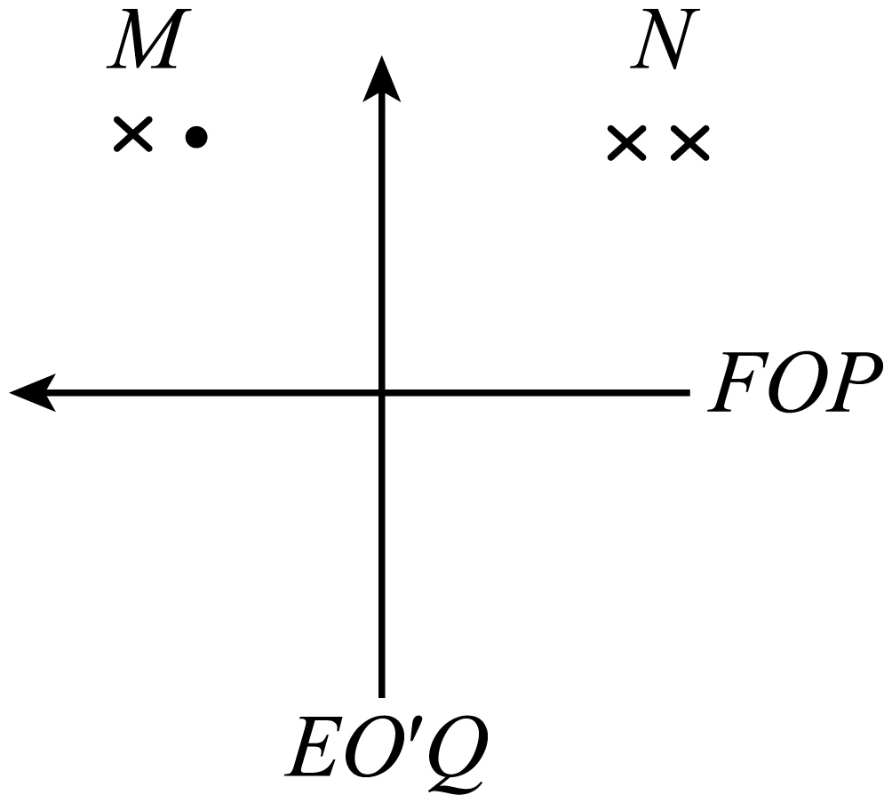
14．如图所示是通有恒定电流的环形线圈和螺线管的磁感线分布图。若通电螺线管是密绕的，下列说法正确的是（ ）
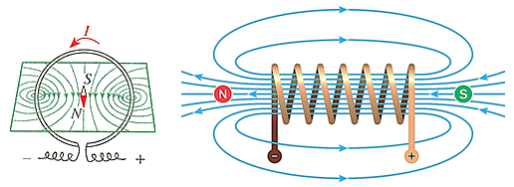
A．电流越大，内部的磁场越接近匀强磁场
B．螺线管越长，内部的磁场越接近匀强磁场
C．螺线管直径越大，内部的磁场越接近匀强磁场
D．磁感线画得越密，内部的磁场越接近匀强磁场
【答案】B
【难度】0.94
【知识点】环形电流和通电螺线管周围的磁场
【详解】根据螺线管内部的磁感线分布可知，在螺线管的内部，越接近于中心位置，磁感线分布越均匀，越接近两端，磁感线越不均匀，可知螺线管越长，内部的磁场越接近匀强磁场。
故选B。
15．如图，四条相互平行的细长直导线垂直坐标系xOy平面，导线与坐标平面的交点为a、b、c、d四点。已知a、b、c、d为正方形的四个顶点，正方形中心位于坐标原点O，e为$$cd$$的中点且在y轴上；四条导线中的电流大小相等，其中过a点的导线的电流方向垂直坐标平面向里，其余导线电流方向垂直坐标平面向外。则（ ）
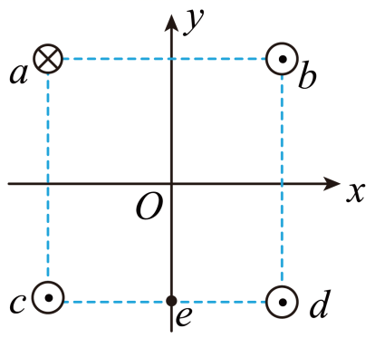
A．O点的磁感应强度为0
B．O点的磁感应强度方向由O指向c
C．e点的磁感应强度方向沿y轴正方向
D．e点的磁感应强度方向沿y轴负方向
【答案】BD
【难度】0.85
【知识点】磁感应强度的矢量性与叠加
【详解】AB．由题知，四条导线中的电流大小相等，且到O点的距离相等，故四条导线在O点的磁感应强度大小相等，根据右手螺旋定则可知，四条导线中在O点产生的磁感应强度方向，如图所示
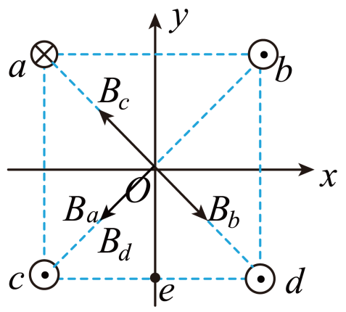
由图可知，$$B_{b}$$与$$B_{c}$$相互抵消，$$B_{a}$$与$$B_{d}$$合成，根据平行四边形定则，可知O点的磁感应强度方向由O指向c，其大小不为零，故A错误，B正确；
CD．由题知，四条导线中的电流大小相等，a、b到e点的距离相等，故a、b在e点的磁感应强度大小相等，c、d到e点的距离相等，故c、d在e点的磁感应强度大小相等，根据右手螺旋定则可知，四条导线中在O点产生的磁感应强度方向，如图所示
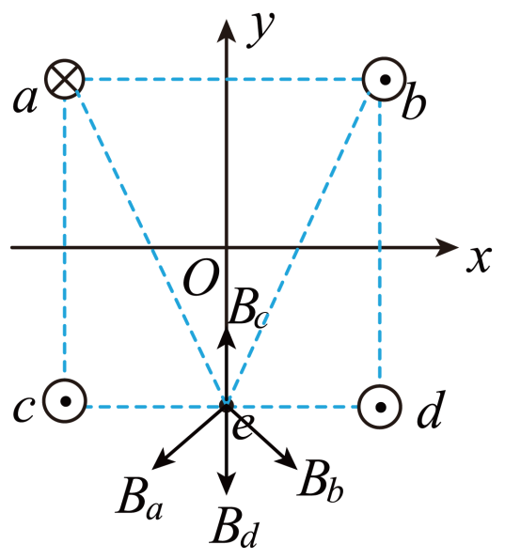
由图可知$$B_{c}$$与$$B_{d}$$大小相等，方向相反，互相抵消；而$$B_{b}$$与$$B_{a}$$大小相等，方向如图所示，根据平行四边形定则，可知两个磁感应强度的合磁感应强度沿y轴负方向，故C错误，D正确。
故选BD。
16．安装适当的软件后，利用智能手机中的磁传感器可以测量磁感应强度B。如图，在手机上建立直角坐标系，手机显示屏所在平面为xOy面。某同学在某地对地磁场进行了四次测量，每次测量时y轴指向不同方向而z轴正向保持竖直向上。根据表中测量结果可推知（ ）
测量序号 | B_{x}/μT | B_{y}/μT | B_{z}/μT
1 | 0 | 21 | - 45
2 | 0 | - 20 | - 46
3 | 21 | 0 | - 45
4 | - 21 | 0 | - 45
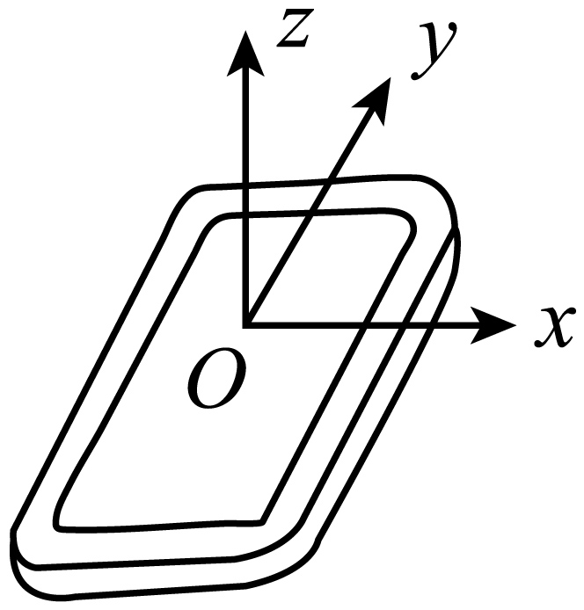
A．测量地点位于南半球
B．当地的地磁场大小约为50μT
C．第2次测量时y轴正向指向南方
D．第3次测量时y轴正向指向东方
【答案】BC
【难度】0.65
【知识点】地磁场及其磁感线分布、磁感应强度的矢量性与叠加
【详解】A．如图所示
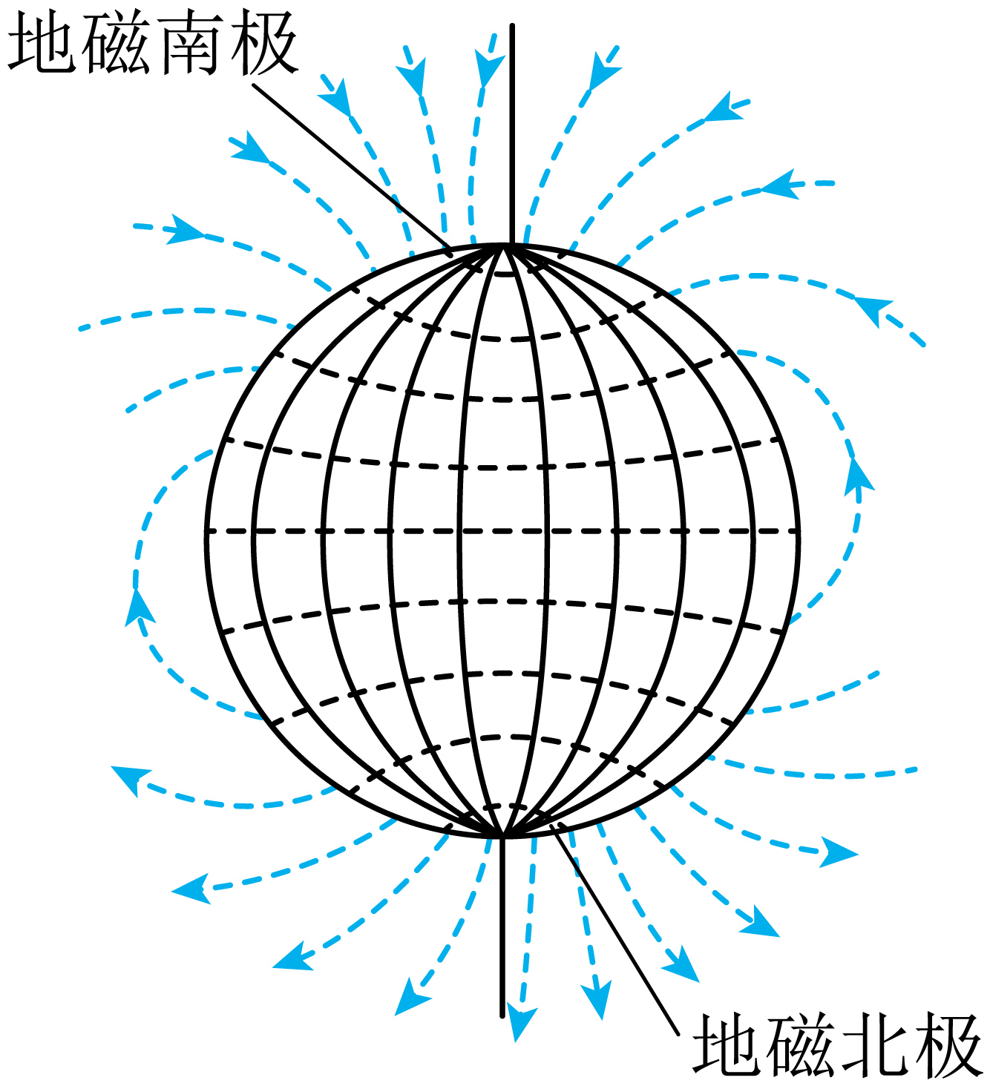
地球可视为一个磁偶极，磁南极大致指向地理北极附近，磁北极大致指向地理南极附近。通过这两个磁极的假想直线（磁轴）与地球的自转轴大约成11.3度的倾斜。由表中z轴数据可看出z轴的磁场竖直向下，则测量地点应位于北半球，A错误；
B．磁感应强度为矢量，故由表格可看出此处的磁感应强度大致为
$$B=\sqrt{B_{x}^{2}+B_{z}^{2}}=\sqrt{B_{y}^{2}+B_{z}^{2}}$$
计算得
B ≈ 50μT
B正确；
CD．由选项A可知测量地在北半球，而北半球地磁场指向北方斜向下，则第2次测量，测量$$B_{y}<0$$，故y轴指向南方，第3次测量$$B_{x}>0$$，故x轴指向北方而y轴则指向西方，C正确、D错误。
故选BC。

